LTE 切换过程中的数据切换

LTE中的切换，根据无线承载（Radio Bearer）的QoS要求的不同，可以分为无缝切换(Seamless handover)和无损切换(lossless handover)。

无缝切换，应用于对于时间延迟有严格要求，而对误包率（丢包率）具有相对容忍度的一些应用（比如，语音 VoIP）。无缝切换在LTE中可以降低切换的复杂度和时间延迟，但同时可能引起某些数据包的丢失。无缝切换主要应用于控制面的无线承载 （SRB）以及用户数据面RLC  UM 模式的无线承载。

在无缝切换的模式下，对于下行的数据传输，源eNodeB将尚未进行传输的PDCP SDU转发给目标eNodeB，对于经S1接口转发下来，尚未进行PDCP处理的下行数据，源eNodeB也同样转发给目标eNodeB。已经完成PDCP SDU传输的下行数据， 则无需转发给目标eNodeB。对于已经进行了部分PDCP SDU的传输，但尚存部分RLC PDU的数据，源eNodeB会将剩余的RLC PDU丢弃，也就是说，在无缝切换模式下，源eNodeB不会将下行数据的RLC 上下文 （RLC Context）转发给目标eNodeB，这样，这部分PDCP SDU的数据将会丢失。目标eNodeB侧，会将PDCP的SN和HFN重新置为零。同时，目标eNodeB在传输经由S1接口的下行数据之前，会优先传输源eNodeB通过X2接口转发过来的下行数据。我们知道，SGW在将下行通道切换到目标eNodeB之前会向源eNodeB发送“End Marker ”数据包。源eNodeB会将此数据包转发给目标eNodeB。目标eNodeB据此可以获知源eNodeB转发数据的结束。（基于X2的切换过程中，SGW发生变化时，是否会发送“End Marker”数据包？）

 在无缝切换的模式下，对于上行的PDCP SDU数据， 同样，对于已经在源eNodeB中完成传输的数据，UE不会在目标eNodeB中重新发送。相反， 在目标eNodeB中，UE 将传输那些尚未在源eNodeB中传输的PDCP SDU数据 （对于已经完成了部分RLC PDU传输的 PDCP SDU数据，UE会在目标eNodeB中传输剩余部分的RLC PDU吗？RLC层在LTE中切换过程中的角色是什么？个人认为不会）。源eNodeB将所有接收到的PDCP SDU上行数据转发给SGW，其中可能包括有失序的PDCP SDU。对于无法组装成PDCP SDU的部分RLC PDU ，源eNodeB将把他们丢弃。也就是说， 源eNodeB并不将上行数据的RLC 上下文转发给目标eNodeB，这部分对应的PDCP SDU上行数据将会丢失。

无损切换主要用于RLC－ AM模式的无线承载，典型的例子如FTP上下载，PDCP SDU传输的丢失可能对上层协议（TCP）的吞吐量有较大的影响，相反，对于时间延迟不象实时应用那样敏感。

在正常的工作模式下（即未发生切换时），UE和eNodeB上的RLC层保证了数据的有序传输，对于由于RLC的重传或者由于MAC层的HARQ引起的RLC层的失序，RLC层可以根据其头部的序列号来重新加以排序。LTE中， PDCP的头部也标有序列号， 可以以此来保证切换过程中数据的有序传输和重复检测，也可以用来保证切换过程中数据的无损传输。（为什么由PDCP层而不是RLC层来保证切换后数据的无损呢？）

在无损切换中，对于上行数据，切换到目标eNodeB后，UE会从第一个尚未在源eNodeB中得到确认的PDCP SDU开始，重传以后的PDCP SDU包（其中可能包括源eNodeB收到，但UE没有收到确认的PDCP SDU或UE虽收到确认，但失序的PDCP SDU），除非目标eNodeB通过PDCP 状态报告包确认收到其中的某些SDU（源eNodeB转发给目标eNodeB）。

如下图所示：

[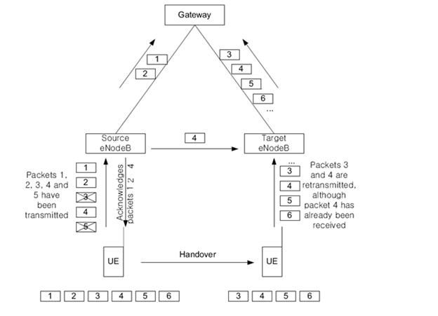](http://photo.blog.sina.com.cn/showpic.html#blogid=673b30dd0100j4p4&url=http://s11.sinaimg.cn/orignal/673b30ddt8885d3ce31ba)

对于上行的数据，UE已经传输了SN号为1到5 的PDCP PDU，切换发生时（源eNodeB发送SN Status Transfer消息给目标eNodeB），源eNodeB只收到了SN号为1，2和4 的PDCP PDU 并向UE做了确认，对于序号为3和5的PDCP PDU，源eNodeB只收到了部分RLC PDU。UE会将SN标号为3，4和5的PDCP PDU放到PDCP的重传序列中，因为3是UE没有收到确认的第一个包，尽管源eNodeB已经收到了包4并且UE也得到了确认。

源eNodeB发送SN Status Transfer消息给目标eNodeB后，会将收到的连续PDCP SDU转发给SGW，图中，对应的是SN号为1和2的PDCP PDU。而对于收到的部分RLC PDU数据（对应SN号为3和5 的PDCP PDU），源eNodeB会将其丢弃，也就是说，源eNodeB并不向目标eNodeB转发上行数据的RLC 上下文 （Context）。如果源eNodeB和目标eNodeB双方协商同意要进行上行的失序PDCP SDU的转发，则源eNodeB将SN号为4 的PDCP PDU转发给目标eNodeB。否则，源eNodeB也会将相应的PDCP包丢弃。图中，包4 被源eNodeB转发给目标eNodeB。

切换发生，UE接入到目标eNodeB，与目标eNodeB之间建立了数据连接，由于包1，2已经在源eNodeB中得到确认，因而UE不会在目标eNodeB中重复发送，而将PDCP SN号为3，4，5，6的包依次向目标eNodeB发送。目标eNodeB依据SN号来对PDCP的PDU进行排序和重复检测。在此例中，包4属于重复的数据包。目标eNodeB将排序好的无重复的PDCP SDU发送给SGW。

目标eNodeB也会向UE发送基于PDCP 的控制包，报告当前eNodeB侧PDCP SN号的状态。如果在UE在重传3，4，5上行数据包之前接收到目标eNodeB下发的PDCP状态报告，获知目标eNodeB已经收到包4，则UE无需重传包4， 只需重传包3和5以及新包6等即可。但规范中并未强制目标eNodeB发送PDCP状态报告的时间，UE也无需等到收到目标eNodeB的PDCP状态报告后，才重新开始上行数据的传输。图中，包4被UE在目标eNodeB中重复传输，目标eNodeB中的PDCP层会根据PDCP的SN号进行PDCP包的重复检测。

在无损切换的过程中，对于下行的PDCP SDU，如果UE已经在源eNodeB中完成PDCP SDU的确认， 源eNodeB无需将它们转发给目标eNodeB （包括连续的和失序的PDCP SDU）。源eNodeB需要将尚未传输完毕（包括已有部分传输和尚未进行传输的。注意，与无缝切换中不同，无缝切换中转发的是尚未进行传输的SDU）的PDCP SDU转发给目标eNodeB，包括经S1接口转发下来，尚未进行PDCP处理的下行数据。对于已经进行了部分PDCP SDU的传输，但尚存部分RLC PDU的数据，源eNodeB会将RLC PDU丢弃，也就是说，在无缝切换模式下，源eNodeB不会将RLC 上下文 （RLC Context）转发给目标eNodeB（源eNodeB丢弃的只是RLC的上下文，并非是PDCP SDU的数据，PDCP SDU的数据仍会转发给目标eNodeB，因为他们属于尚未传输完毕的PDCP SDU）。如下图所示：

在切换过程发生时，源eNodeB已经传输了SN号为1至4的PDCP PDU，编号为5的PDCP PDU还未开始传输。而在UE侧，SN号为3的PDCP PDU 没有收到，UE已经向源eNodeB发送了1，2和4的确认，但是源eNodeB只收到了1和2的确认。因此，源eNodeB会将除了1，2 之外的PDCP SDU（这里是解压后的数据，因此是SDU，其对应的PDU的SN号会在GTP－U扩展头部的“PDCP PDU Number”域中给出）转发给目标eNodeB，包括SN号为3，4和5的PDCP SDU。源eNodeB会从SGW收到“End Marker”包，表明下行数据承载将由源eNodeB切换到目标eNodeB，不会再有数据通过源eNodeB的通道下发下来。源eNodeB会将此“End Marker”数据包转发给目标eNodeB，表明到目标eNodeB数据转发的结束。

和图中表示的不同，如果UE已经向源eNodeB发送了包1，2和4的确认，并且源eNodeB都已经收到，包括对包4的确认。那么源eNodeB将只转发3，5等数据包给目标eNodeB而不会转发包4，因为确认UE已经收到包4。这点和上行的数据转发有些不同。在上行数据传送中，UE虽然可以确定某失序的数据包在源eNodeB中已经收到，但不知道源和目标eNodeB之间是否会转发此失序数据（依赖于两eNodeB之间的协商），因此，UE需要准备在目标eNodeB中的重传。

[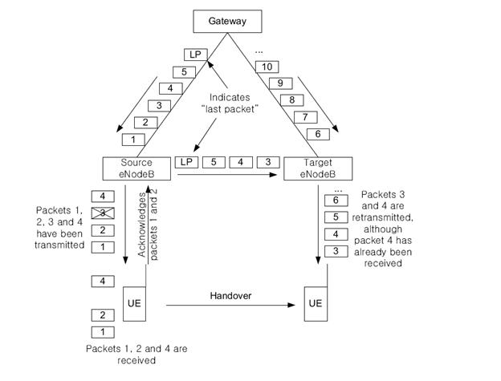](http://photo.blog.sina.com.cn/showpic.html#blogid=673b30dd0100j4p4&url=http://s11.sinaimg.cn/orignal/673b30ddt8885dae8a3da)

目标eNodeB在接收源eNodeB转发的数据的同时，也可能收到SGW发送过来的下行数据。在这种情况下，目标eNodeB会优先发送源eNodeB通过X2接口发送过来的数据，直到“End Marker”标志。目标eNodeB也会依次分配下一个PDCP SN号给新的数据包（这个数据包，可能来自SGW，也可能来自源eNodeB）。图中，目标eNodeB会将包3，4，5依次下发给UE，而后，生成序号为6的PDCP PDU包，发送给UE。此时，UE上的PDCP层就会检测到重复的包4，在去除重复的包和排序后，将PDCP SDU提交给上层应用。

3GPP规范（36.300）中建议UE在接入到目标eNodeB，获得上行授权以后，应首先发送PDCP层的状态报告给目标eNodeB。在这种情况下，目标eNodeB就会获知UE已经收到了包4，就不会向UE重复发送包4了。